第三章：産品單機配線圖及設定說明

3-5-4 IC-404 4路樓層接線板

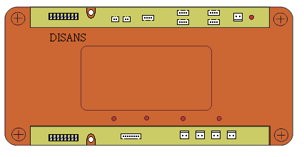
CN5
CN7
CN9
CN6
CN8
CN4
TEL-IN
TEL-OUT
V_IN
V_OUT
POWER-IN
POW1
POW2
POW3
POW4
IC-404接線圖

V_IN
V_OUT

CN4
CN6～9
POWER-IN
POW1～4
紅
綠

橙
黃
藍
紫
綠
黑

棕
紅

CN5

一、莫氏座：
１﹑V_IN/V_OUT【2pin莫氏座】：影像訊號端接頭，各個排線定義如下：
(1)藍線：視頻信號( V+ )
(2)綠線：地線 ( G )
２﹑CN4/CN6～9【4pin莫氏座】：防盜內網及開門指示燈端接頭，各個排線定義如下：
(1)紅線：防盜資料通訊線 ( 485＋)
(2)黃線：防盜資料通訊線 ( 485－)
(3)藍線：開門指示燈負極( L－)
(4)綠線：開門指示燈正極( L＋)
３﹑POWER-IN/POW1～4【2pin莫氏座(3.96)】：電源輸入/輸出接頭，各個排線定義如下：
(1)紅線：DC12V電源正極 ( ＋ )
(2)綠線：電源負極 ( － )
４﹑CN5【8pin莫氏座】：視頻信號輸出接頭，各個排線定義如下：
(1)綠線：第四路視頻信號輸出 ( V4+ )
(2)黑線：地線 ( V4－)
(3)紫線：第三路視頻信號輸出 ( V3+ )
(4)藍線：地線 ( V3－)
(5)黃線：第二路視頻信號輸出 ( V2+ )
(6)橙線：地線 ( V2－)
(7)紅線：第一路視頻信號輸出 ( V1+ )
(8)棕線：地線 ( V1－)

